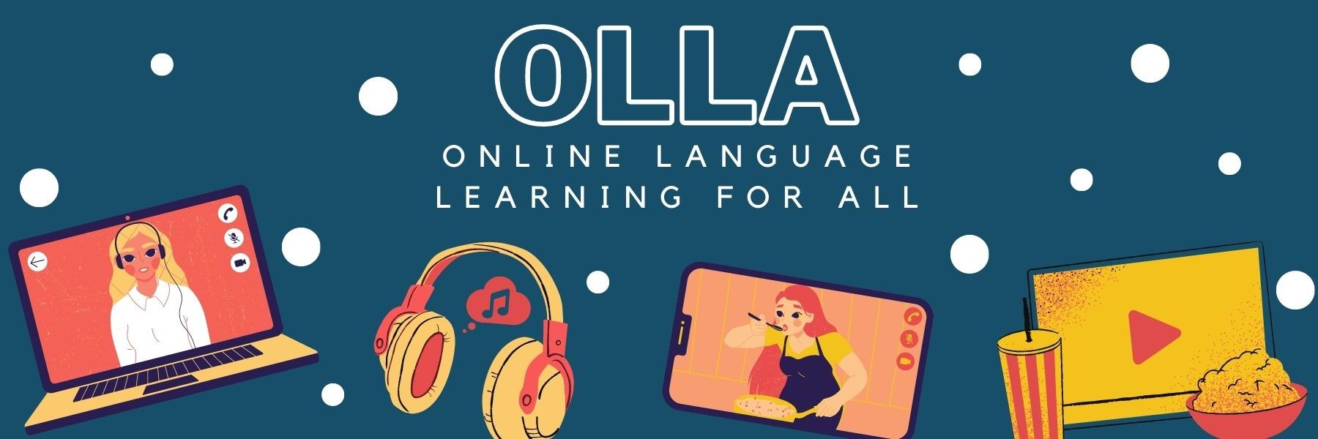

Words to know when viewing: Wir Sind Helden - Nur ein Wort

Watch this music video of a catchy song all about trying to find the right words.

ich hab' mir ein Wörtebuch geliehen = I borrowed a dictionary
dir A bis Z ins Ohr geschriehen = screamed A to Z in your ear
ich stapel…auf = I pile up
wirre Wörte = confused, scattered words
am Ärmel = at your sleeves
verrückt = crazy
du schweigst = you stay silent
wie du dein hübsches Köpfchen neigst = how beautifully you tilt your head
zu deinen Füßen red ich mich um Kopf und Kragen = I talk myself into trouble at your feet
Wellen = waves
die Gedanken rasen = the thoughts race

